FORMULÁR LYŽIARSKY KURZ 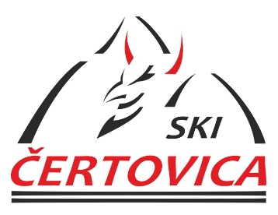
Názov školy | Dátum konania kurzu
Meno zodpovednej osoby | Počet žiakov
Telefón a e-mail | Počet učiteľov
Fakturačné údaje – adresa  IČO:  DIČ:  Úhrada za kurz prebehne:  □ v hotovosti / □ faktúrou | Podpis riaditeľa a pečiatka školy

OBJEDNÁVKA LYŽIARSKEHO KURZU (POVINNÁ ČASŤ)
Zoznam učiteľov  Meno a priezvisko | Rok narodenia
1.
2.
3.
4.
5.

Vyplnený formulár - objednávku zašlite e-mailom na adresu skicertovica@gmail.com aspoň 60 dní pred konaním lyžiarskeho kurzu. O prípadných zmenách informujte e-mailom alebo telefonicky 0903 404 101. Stredisko si vyhradzuje právo na zmenu cien a podmienok pre tento produkt.

OCHRANA OSOBNÝCH ÚDAJOV: (meno a priezvisko).............................................................................................. v mene (názov a sídlo školy) ........................................................................................................................................ vyhlasuje a potvrdzuje, že mu dotknuté osoby, respektíve ich zákonní zástupcovia v zmysle § 12 ods. 6 zákona o ochrane osobných údajov, ktorých osobné údaje sú uvedené v tomto formulári, a ktoré v zmysle § 12 ods. 1 zákona č. 122/2013 Z.z. o ochrane osobných údajov v znení zákona č. 84/2014 Z.z. (ďalej len „zákon o ochrane osobných údajov“) poskytol/-la pre prevádzkovateľa strediska SKI Čertovica s.r.o. so sídlom Družstevná 30 Vysoká pri Morave 900 66, IČO: 51 038 129, (ďalej len SKI Čertovica) na spracovanie osobných údajov v rozsahu uvedenom v tomto formulári (meno, priezvisko, rok narodenia) (ďalej len „osobné údaje“) za účelom organizovania a účasti dotknutých osôb na lyžiarskom kurze, vrátane možnosti ich poskytnutia z informačného systému inej právnickej osobe, udelili písomný súhlas na spracovanie osobných údajov v zmysle § 11 ods. 1 zákona o ochrane osobných údajov spoločnosťou SKI Čertovica ako prevádzkovateľom. Osobné údaje v rozsahu uvedenom v tomto formulári a poskytnuté spoločnosti SKI Čertovica ako prevádzkovateľovi bude spoločnosť SKI Čertovica ako prevádzkovateľ spracuvávať za účelom poskytnutia zvýhodnených cien pre lyžiarske kurzy v zmysle platného cenníka v stredisku SKI Čertovica po dobu trvania zimnej sezóny 2018/2019, a to formou zaznamenávania osobných údajov, vyhľadávania a prehľadávania osobných údajov spoločnosťou SKI Čertovica ako prevádzkovateľom a výlučne na účely uvedené na internetovej stránke www.skicertovica.sk, pričom spoločnosť SKI Čertovica ako prevádzkovateľ pri spracúvaní osobných údajov postupuje v súlade so zákonom o ochrane osobných údajov.

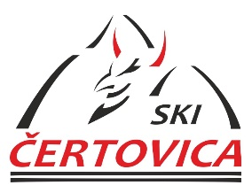
OBJEDNÁVKA LYŽIARSKEHO KURZU (POVINNÁ ČASŤ)
Zoznam žiakov  Meno a priezvisko | Rok narodenia
1.
2.
3.
4.
5.
6.
7.
8.
9.
10.
11.
12.
13.
14.
15.
16.
17.
18.
19.
20.
21.
22.
23.
24.
25.
26.
27.
28.
29.
30.

